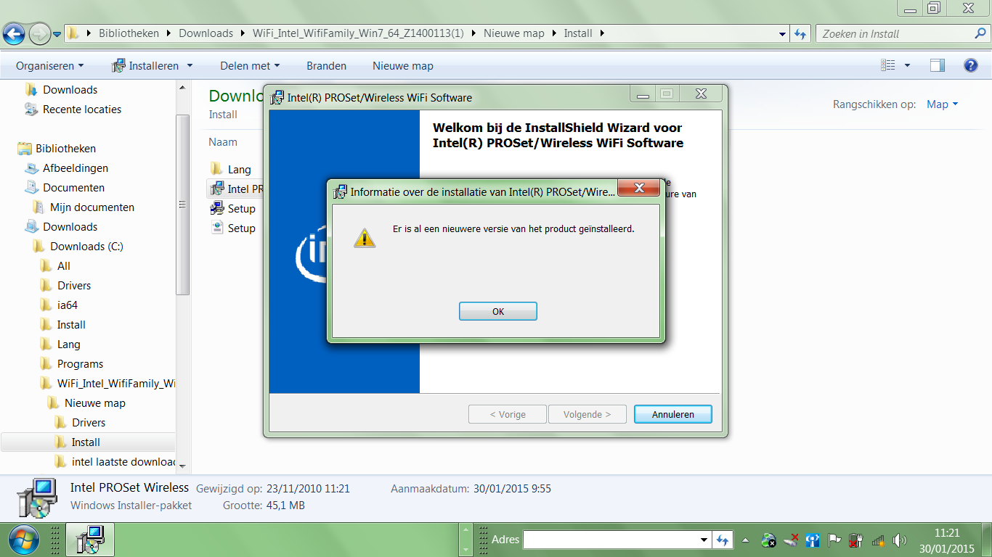
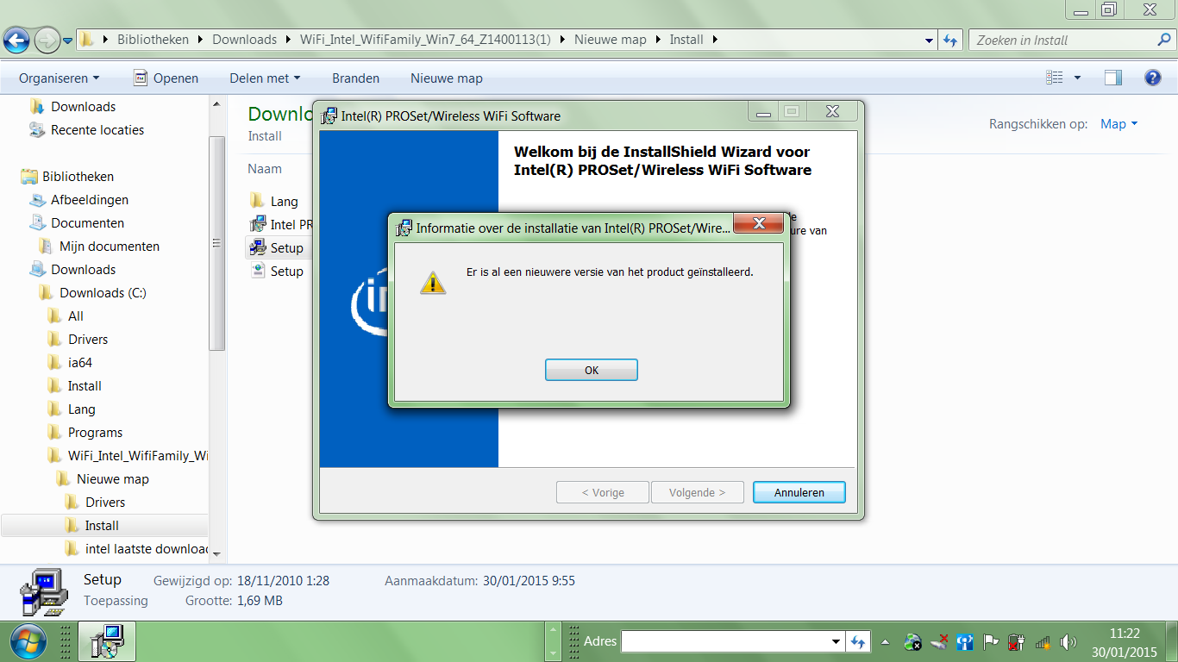
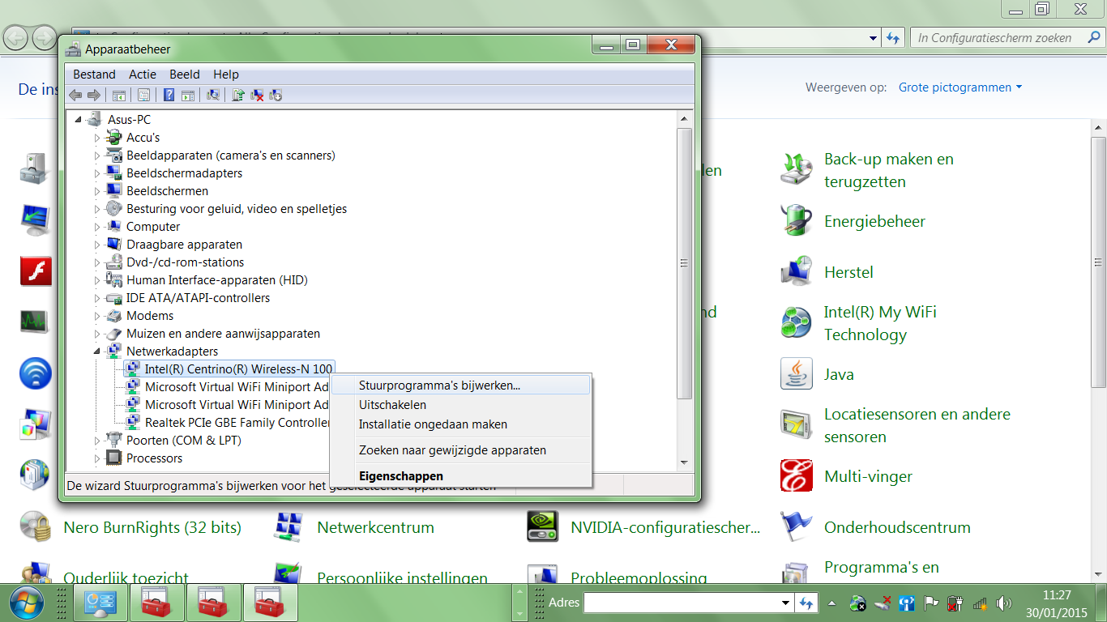
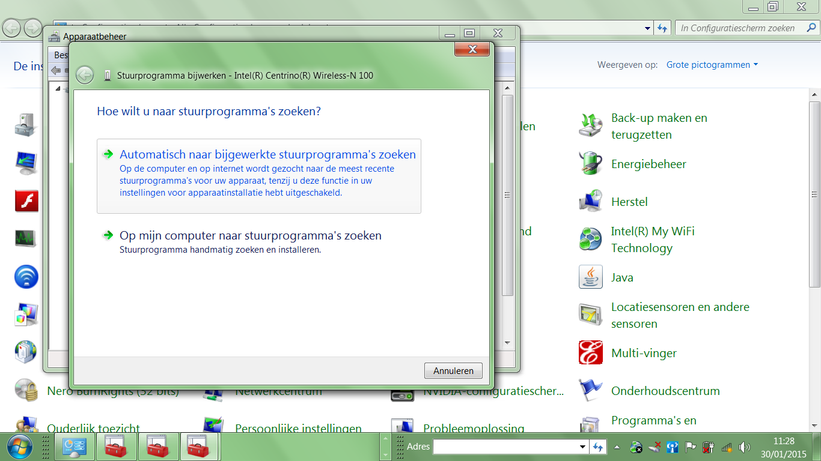
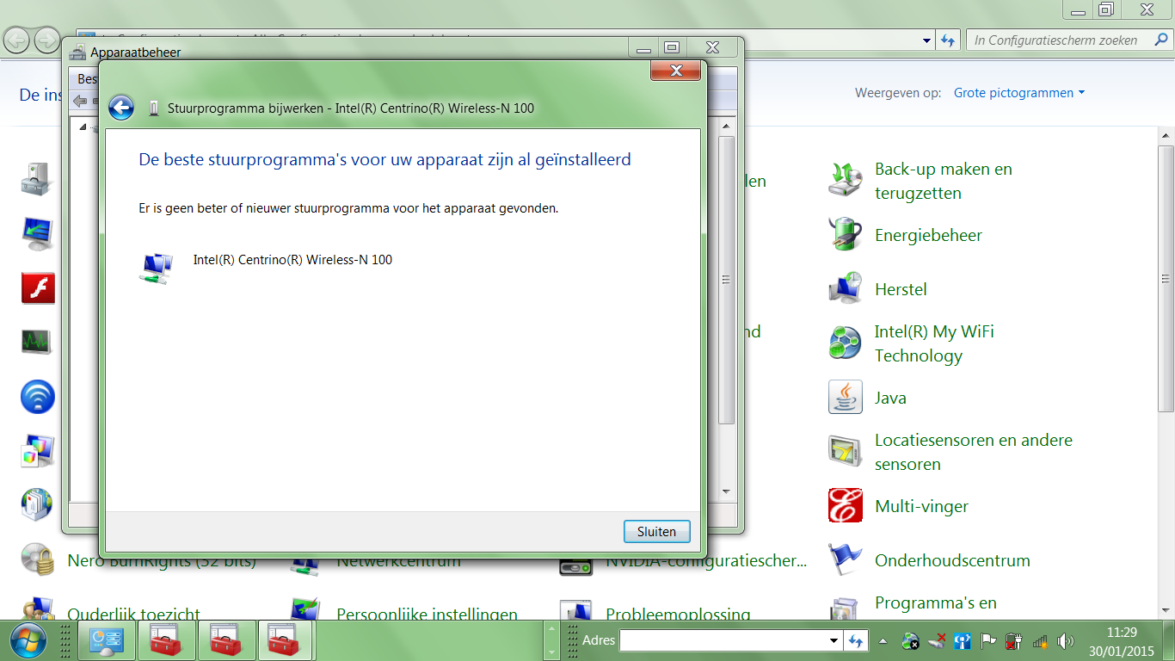
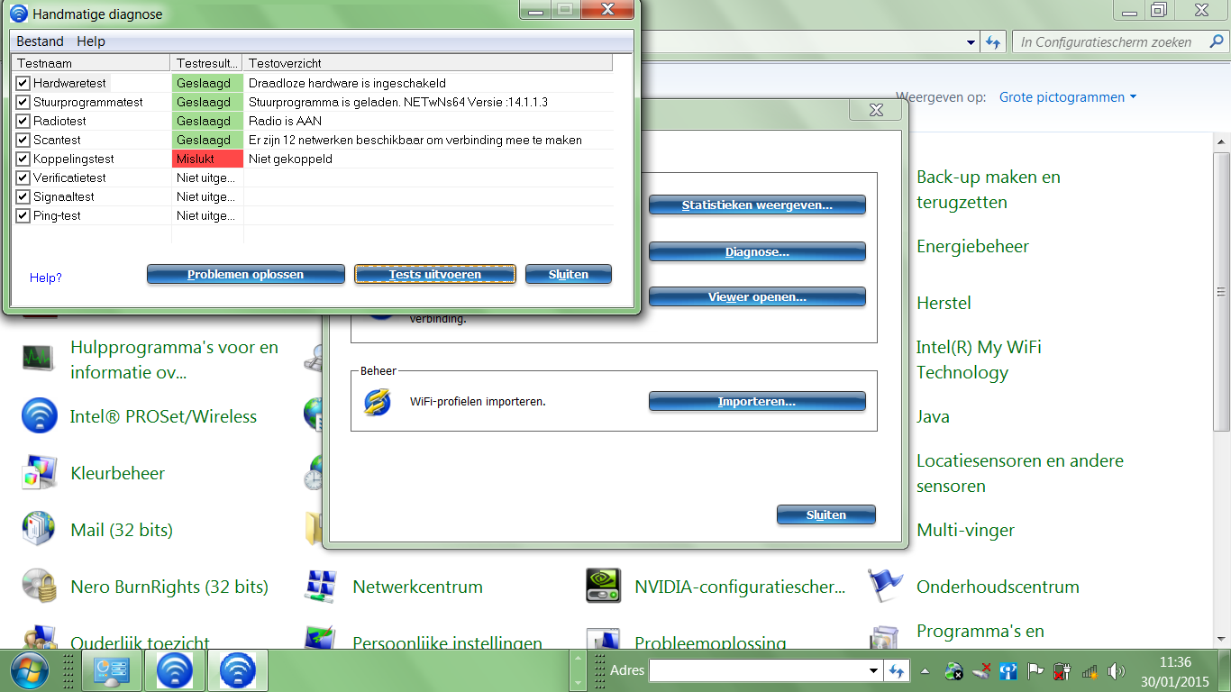
Ik denk dat het probleem hier onder zit als ik op de groene knop inschakelen klik word die zwart maar er komen geen verbinding mogelijk heden tevoorschijn en na een aantal sec word die terug groen en dan denk ik dat het niet ingeschakeld is !!! en als u de tekst leest bij uitgeschakeld dan leest u als het ingeschakeld is kunnen alle verbindingen met alle apparaten en wifi toegangspunten gemaakt worden.
